张福炎教授编著的 《大学计算机信息技术教程》 课后自测题
第1章 信息技术概述
一、判读题
- 信息处理指的是与信息的收集、传递、加工、存储和施用相关的行为和活动，信息技术则泛指用来扩展人们信息器官功能、协助人们更有效地进行信息处理的一类技术。正确！
- 集成电路把成千上万甚至以亿计的晶体管等电子元件制作在指甲大小的晶片上，其工艺水平目前已经达到纳米级水平。正确！
- 非接触式IC卡依靠卡片中的微型电池供电，操作使用非常方便。错误！比如二代身份证（依靠电磁感应原理）
二、单选题
- 假设两个8位的二进制信息A=1001 0011，B=1100 1100，下面是A、B进行逻辑运算的结果，其中错误的是：
3种基本逻辑运算的优先级：NOT AND OR
- A∧B = 1000 0000
- A∨B = 1101 1111
- NOT(A)∧B∨A∧NOT(B) = 0101 1001
- NOT(A)∧NOT(B)∨A∧B = 1010 0000
- 数据通信中数据传输速率是最重要的性能指标之一，它指单位时间内传送的二进位数目，计量单位Gb/s的正确含义是：
- 每秒兆位
- 每秒千兆位
- 每秒百兆位
- 每秒百万位
- 下面关于比特的叙述中，错误的是：D
- 比特是组成数字信息的最小单位
- 比特只有“0”和“1”两个符号
- 比特既可以表示数值和文字，也可以表示图像和声音
- 比特“1”大于比特“0”（比特是单位不能比较大小）
- 使用存储器存储二进位信息时，存储容量是一项很重要的性能指标。存储容量的单位有多种，下面哪一种不是存储容量的单位？
bit Byte KB MB GB TB PB EB ZB YB
2³⁹KB = ? TB
2³⁹KB = 2⁴⁹ Byte
1TB = 2⁴⁰ Byte
2⁴⁹Byte÷2⁴⁰Byte = 512 TB
- XB
- KB
- GB
- MB
- 与十六进制数BCH等值的八进制数是：B
HBQ
BC H
背诵8421
1011 1100 B
010 111 100 B
背诵421
2 7 4 Q
- 273
- 274
- 314
- 313
- 无符号整数是计算机中最常使用的一种数据类型，其长度（位数）决定了可以表示的正整数的范围。假设无符号整数的长度是12位，那么它可以表示的正整数的最大值（十进制）是：D
N位字长的CPU可以无符号表示的定点数范围：0到2^{N}-1
N位字长的CPU可以带符号、原码表示的定点数范围：-2^{N-1}+1到+2^{N-1}-1
N位字长的CPU可以带符号、补码表示的定点数范围：-2^{N-1}到+2^{N-1}-1
- 2048
- 4096
- 2047
- 4095
三、填空题
- 数字技术中，信息组成的最小单位是比特(bit)。
- 现代信息技术的核心是计算机软件和通信技术。
- 在CPU中，比特是存储在一种称为“触发器”的双稳态电子线路中。1个触发器存储1个0或1个1
- 微电子技术的核心是IC(集成电路)。
- 基本ASCII字符集中一共包含有128个字符，它在PC存储器
中存储时，每个字符需要占用8个二进位。
- 在计算机网络中传输二进位信息时，传输速率的度量单位是每秒多少比特。某校校园网的主干网传输速率是每秒
10 000 000 000比特，它可以简写为10Gb/s。
- 十进制数205.5的八进制表示是315.4。
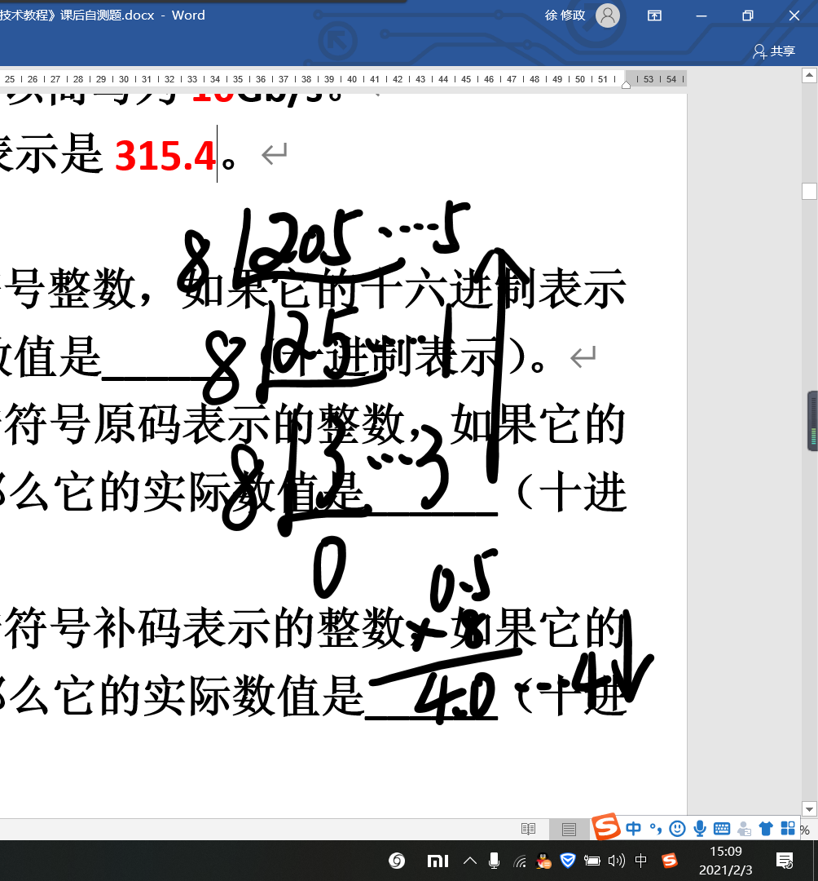
- 2²⁹KB=______GB。
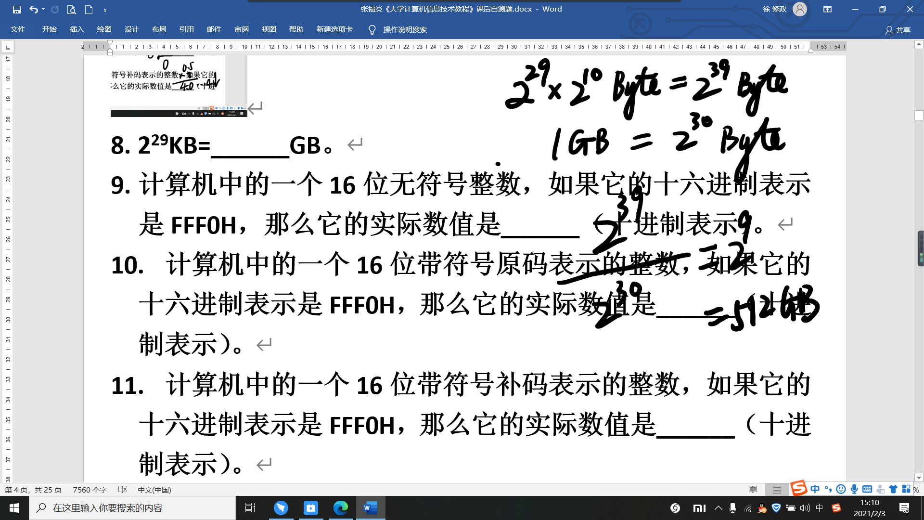
- 计算机中的一个16位无符号整数，如果它的十六进制表示是FFF0H，那么它的实际数值是______（十进制表示）。
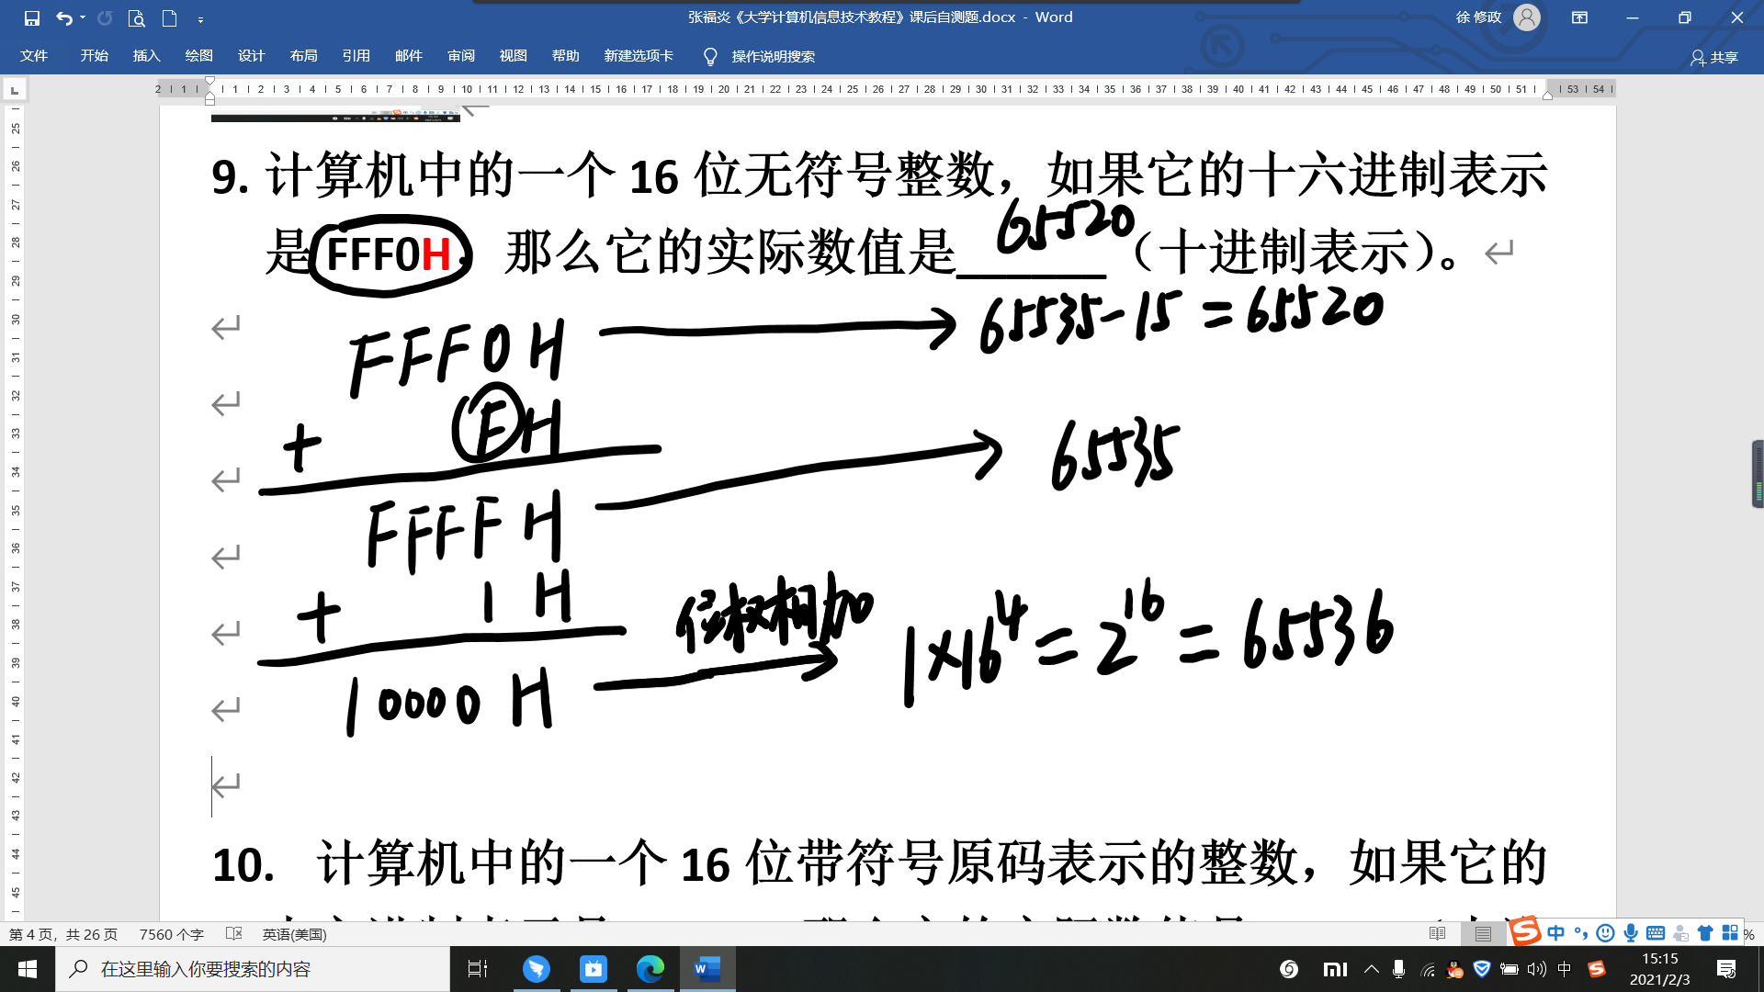
- 计算机中的一个16位带符号原码表示的整数，如果它的十六进制表示是FFF0H，那么它的实际数值是______（十进制表示）。
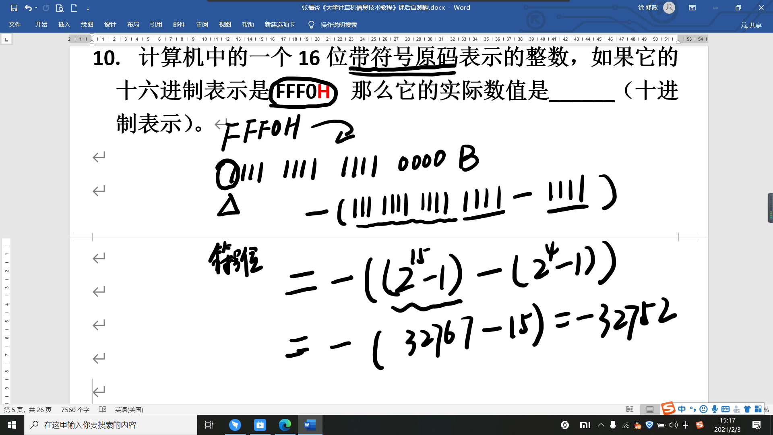
- 计算机中的一个16位带符号补码表示的整数，如果它的十六进制表示是FFF0H，那么它的实际数值是______（十进制表示）。
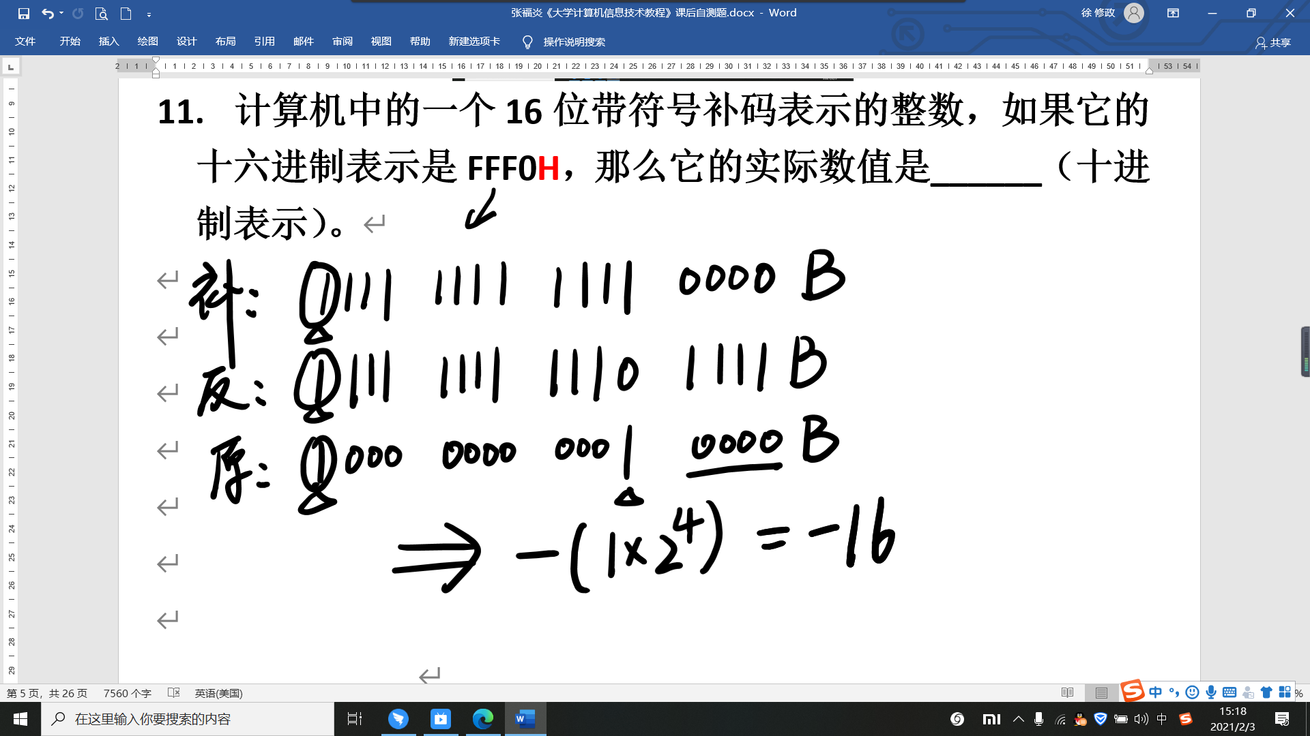
第2章 计算机组成原理
一、判断题
- 计算机的性能与CPU的工作频率密切相关，因此CPU主频为3GHz的计算机，比另一台CPU主频为1.5GHz的计算机在完成相同任务时速度快1倍。错误！(除了和主频密切相关以外，和Cache容量、逻辑结构。。。都有关！)
- 计算机运行程序时，CPU所执行的指令和处理的数据都直接从磁盘中取出，处理结果也直接存入磁盘。错误！（磁盘应该改成内存）
键盘上用户敲入的字符是首先通过I/O总线输入到“内存”中。
I/O总线（主板总线）：计算机中专门用于将I/O设备和主机连接的传输通道及控制电路（控制器）。
- 内存储器在CPU内部，辅助存储器在CPU外部。错误！
内存储器：CPU可以直接访问的存储器！
辅助存储器：外存储器，CPU不可以直接访问的存储器！
- RAM代表随机存取存储器，ROM代表只读存储器，关机后前者所存储的信息会丢失，后者则不会。正确！
注意：CMOS RAM尽管是随机存取存储器，但是主板上有一块电池给它时刻供电，所以计算机关机后，信息依然保留！
二、单选题
- 下面关于微处理器的叙述中，不正确的是：
- 微处理器通常以单片集成电路制成
- 它具有运算和控制功能，但不具备数据存储功能
- 目前PC中使用最广泛的CPU是Intel公司Core（酷睿）系列微处理器
- 当前智能手机中的CPU大多采用英国ARM公司的ARM处理器架构
- 下面关于PC中CPU的叙述错误的是：
- 为了暂存中间运算结果，CPU中包含几十个甚至上百个寄存器，用来临时存放数据
- CPU是PC中不可缺少的组成部分，它担负着运行系统软件和应用软件的任务
- 所有PC的CPU都具有相同的指令系统（指令系统的最大特点：向下兼容！美国的AMD公司和Intel公司开发的CPU的指令系统是相互兼容的！）
- PC中至少有1个CPU芯片，其中包含1个或多个CPU内核
- 下面是关于计算机内存储器的一些叙述，其中正确的是？D
  - 内存储器由DRAM芯片或NAND闪存芯片组成（NAND型闪存是外存，NOR型闪存才是内存）
②CPU可按字节地址随机存取内存储器的内容
③目前市场上销售的智能手机其内存容量多数已达1GB以上
④台式PC内存容量一般可扩充，手机内存容量一般不可扩充
- 仅①和③
- 仅②③和①
- 仅①和④
- 仅②③和④
- CPU的运算速度与许多因素有关，下面哪些是提高CPU运算速度的有效措施？B。CPU的运算速度主要从CPU的7个性能指标思考！
①增加CPU中寄存器的数目
②提高CPU的主频
③增加高速缓存（Cache）的容量
④改进芯片组的设计
Alt+鼠标左键拖动：可以选择一个矩形区域
A. 仅①和③
B. 仅①②和③
C. 仅①和④
D. 仅②③和④
- 在PC中，SATA（串行ATA,独占式）接口主要用于
- 打印机与主机的连接
- 显示器与主机的连接
- 图形卡（显卡）与主机的连接
- 硬盘（光驱）与主机的连接
- 下面是关于目前流行的台式PC主板的叙述，其中正确的是？D
  - 主板上通常包含CPU插座和芯片组
  - 主板上通常包含存储器（内存条）插座（1到4个）
③主板上通常包含PCI和/或PCI-E总线插座
④主板上的SATA连接器用于连接硬盘和光盘
A. 仅①和③
B. 仅①②和③
C. 仅①和④
D. ①②③和④
- 下面关于USB接口的叙述中，错误的是
- USB 3.0(400MB/s)的数据传输速度要比USB 2.0(60MB/s)快得多
- USB具有热插拔和即插即用功能
- 主机不能通过USB连接器向外围设备供电
- USB连接器有多种不同的形状和大小
- 下面哪一类设备不属于计算机的输入设备？C
- 麦克风
- 摄像头
- 指示灯
- 传感器
- 数码相机中CCD或CMOS芯片的像素数目与图像分辨率密切相关。假设一个数码相机的像素数目为200万，则它所拍摄的数字图像能达到的最大分辨率为多少？D
- 800×600
- 1024×768
- 1280×1024
- 1600×1200
- 显示器是PC不可缺少的一种输出设备，PC通过显示控制卡（显卡）控制其工作。在下面有关PC显卡的叙述中，正确的是C
- 显卡与液晶显示器的连接大多采用PCI-E接口(VGA，DVI，HDMI)
- 目前显卡可支持的分辨率大多达到1024×768，但可显示的颜色数目还不超过65536种
- 显示屏上显示的信息预先都被保存在显示存储器中，在显卡的控制下一帧一帧地送到屏幕上进行显示
- 独立显卡与主机的接口大多是USB 3.0（应该是PCI-E×16）
三、填空题
- PC硬件在逻辑上主要由CPU、内存储器、辅助存储器、输入/输出设备与总线等五类主要部件组成。哪几个部分构成了计算机的“主机”？（CPU，内存，总线）
- 构成程序的基本单位是指令。
- 主存储器中存取时间的单位是纳秒(ns)。
- PC机各组成部分相互连接和通信的枢纽是芯片组。
- 硬盘的存取数据的时间单位是毫秒（ms）。
- 计算机中用于在I/O设备与内存之间传输数据的传输线路及其控制器叫做I/O总线。
- 硬盘的存储容量是衡量其性能的重要指标。假设一个硬盘有2个碟片，每个碟有2面，每个面有10 000个磁道，每个磁道有1000个扇区，每个扇区的容量为512字节，则该磁盘的存储容量标称为______GB。
2*2*10000*1000*512Byte/1000/1000/1000=20GB
- 扫描仪是将图片、照片或文稿输入到计算机的一种输入设备，工作过程主要基于光电转换原理，其用于光电转换的电子器件大多是CCD（电荷耦合器件）。
扫描仪的3个性能指标：分辨率（dpi），色彩位数（像素深度），幅面大小，接口类型
- 打印机中用来衡量打印图像清晰程度的性能指标是打印精度。
打印机的性能指标：打印精度（dpi），打印速度，色彩表现，耗材成本，接口类型。。。。

第3章 计算机软件
一、判断题
- 腾讯公司的微信软件功能强大使用方便，几乎每个智能手机都安装微信软件，所以它属于系统软件。错误！Wechat是免费的通用的应用软件！
- 计算机只有安装了操作系统后，CPU才能执行数据的存、取或运算处理。（错误！计算机在加电启动的时候，OS还没有启动之前，CPU就可以去执行BIOS中的POST加电自检程序了！）
- 高级语言源程序必须翻译成为机器语言程序才能由CPU执行。（正确！）
二、单选题
- 操作系统和应用软件在计算机中运行时，正确的关系是
- 操作系统调用应用软件提供的功能
- 应用软件调用操作软件提供的功能
- 操作系统运行完毕后再运行应用软件
- 两者互不相关，独立运行
- 下面有关Windows操作系统多任务处理的叙述中，正确的是
- 用户如果只启动一个应用程序工作（如使用Word写作），那么该程序就可以自始至终独占CPU（因为OS在启动后，是有很多OS自带的进程在运行啊！）
- 由于计算机中有多个处理器，所以操作系统才能同时执行多个任务的处理
- 后台任务和前台任务一样都能得到CPU的及时响应
- 由于CPU具有多个执行部件，可同时执行多条指令，所以操作系统才能同时进行多个任务的处理
- 操作系统具有存储管理功能，它可以自动“扩充”内存容量，为用户提供一个比实际内存容量大得多的存储空间，所采用的技术是
- 缓冲区技术
- Cache技术
- 虚拟存储器技术（虚拟存储器=物理内存+虚拟内存）
- 排队技术
- 下面关于中文Windows操作系统文件管理的一些叙述中，错误的是
- 文件夹中可以存放文件，也可以存放文件夹，从而构成树状的文件夹结构
- 根目录中只能用来存放文件夹，不能存放文件
- 文件和文件夹的名字既可以用英文也可以用中文
- 即使文件的属性是“隐藏”，该文件也能正常打开和处理（首先你先找到它！）
- 算法设计是编写程序的基础，下列关于算法的叙述中正确的是
- 任何问题都有算法
- 算法必须具有确定性
- 算法可以没有输出（算法必须要有输出！）
- 算法的表示计算机必须能理解（算法是让人理解的！）
以上内容仅为本文档的试下载部分，为可阅读页数的一半内容。如要下载或阅读全文，请访问：https://d.book118.com/986235204002010102

